КГУ «Школа-лицей №3 ГУ «Отдел образования акимата Житикаринского района»
М. Пляцковский «Мышонок Крошка выходит на лед»
Зимние виды спорта.

Раздел: | В здоровом теле- здоровый дух!
ФИО педагога | Ибентаева Анна Камзановна
Дата:
Класс:2 | Количество присутствующих: | Количество отсутствующих:
Тема урока | М. Пляцковский «Мышонок Крошка выходит на лед». Зимние виды спорта
Цели обучения в соответствии  с учебной программой | 2.1.1.1 отвечать на простые вопросы по содержанию  2.2.2.1 формулировать простые, уточняющие вопросы (с помощью учителя) по содержанию литературного произведения и отвечать на подобные, уметь находить ответы из текста/отрывка  2.3.4.1 исправлять лексические и стилистические неточности, ошибки с помощью учителя
Цели урока | отвечают на простые вопросы по содержанию произведения;  формулируют простые, уточняющие вопросы по содержанию литературного произведения и отвечают на подобные, находят ответы из рассказа  исправляют лексические и стилистические неточности, ошибки.
Ход урока
Этап урока/ Время | Действия педагога | Действия ученика | Оценивание | Ресурсы
Начало урока  0-5мин  Приветствие.  Положительный настрой на урок  Актуализация знаний  Прием «Картинная галерея»  Целеполагание  (П)Прием «Только минутка»  (К)Просмотр ролика «Медеу» | Здравствуйте ребята!  Салеметсізбе балалар!  Hello guys!  -Қал қалай?  -How are you?  -Посмотрите на картинную галерею и дайте ей название.  -Скажите, почему их так называют ?  -Сегодня на уроке мы будем говорить о зимних видах спорта и познакомиться с произведением М. Пляцковского «Мышонок Крошка выходит на лед»  Вы научитесь:  Задавать простые и уточняющие вопросы, отвечать на них опираясь на учебник.  -Какие знания и умения помогут вам достичь цели урока?  -Какими видами спорта можно расширить картинную галерею  -Каким видом спорта, ты хотел бы заниматься зимой, почему?  ответьте на вопросы  -Как называется самый известный каток в казахстане?  -Где находится?  -Почему нужно постараться, побывать там? | Отвечают  Здравствуйте!  Салеметсізбе!  Hello!  жақсы  fine  рассматривают  рассуждают  «Зимние виды спорта»  обосновывают  определяют  называют  слушают, запоминают,  просматривают, отвечают на вопросы | Показывают большой пальчик вверх (правая рука)  Показывают пальчик вверх(левая рука)  ФО . Сосед берет стикер и клеит на нужную картинку из галереи.  Круговая диаграмма | 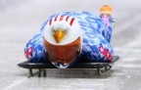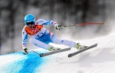  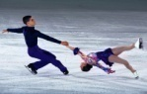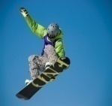  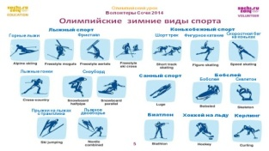  плакат  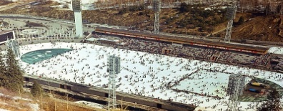  https://youtu.be/x295h1VuQUQ
Середина урока  10-35мин  (Г) по интересам ( по 8 чел)  Знакомство с биографией автора  Работа с текстом  Предтекстовый этап  Работа над текстом  (К)Прогнозирование основной идеи  (И) Словарная работа  Упражнение «Лексический футбол»  (П) Текстовый этап  Физминутка  (К) Жужжащее чтение  (К)Деление текста на части  (Г)  постановка вопросов на основе прослушанного текста;  Стратегия «Море вопросов»  (И) Ответь на вопросы по содержанию текста  (Г) | Прочитайте биографию автора  -Какие произведения этого автора, вы знаете?  -Предположите, о чем будет говориться в рассказе, опираясь на его название.  -А иллюстрация, подтверждает это?  Учитель бросает мяч ученикам. Слова предлагаю по уровням А В С  посторонись зашибу  мелькало  наскочил  стремительно  спортивный судья  памятные подарки  аплодисменты  Предлагаю картинки по тексту  -Совпали ли ваши предположения с тем, что описано в тексте?  Как двигается лыжник, конькобежец,  саночник,  фигурист.  -О чем твердо решил мышонок Крошка?  -Отложите картинки, которые относятся к данной части.  -Что произошло с мышонком на льду?  -Чем закончилось катание Крошки?  1 группа опираясь на учебник( начало текста)  составить вопросы  Кто...?  Верно ли что ….? Чтобы было если…?  2группа  (основная часть)  Где…?  Правильно ли…?  Чтобы произошло если…?  3 группа  (концовка)  Когда…?  Правильно ли…?  Как вы думаете, что будет если…?  -Какая основная мысль текста?  Работает с  учениками уровня А  1 подгруппа  Составьте «Карту истории» этого рассказа  Название Мышонок Крошка выходит на лед Герои Мышонок Крошка Мама Кролик Кочерыжка Ослик Алфавит Обстановка Дом Каток  Решение Кролик взял его на руки и они стали чемпионами Проблема Крошка не знает что в это время, проходят соревнования фигуристов. Он наскочил на Кролика Кочерыжку События Мышонок Крошка вышел на лед учиться  2 подгруппа Интервьюирование  Составьте вопросы  для интервью с чемпионом-мышкой Крошкой  Например  3подгруппа  Создайте кластер к рассказу | Читают информацию в учебнике  Записывают на стикер факт, добавляют на лист  вспоминают, отвечают  Выдвигают гипотезы  обосновывают  Объясняют значение слов (с помощью учителя)  слушают  устанавливают правильную пледовательность картинок  обосновывают  изображают  читают  отвечают  работают с картинками  составляют вопросы  Ромашка Блума (записывают вопросы на лепестках)  Спикеры переходят к другой группе и задают эти вопросы . Группа работает по учебнику. Подчеркивают ответы простым карандашом  Определяют основную мысль  пишут ответы  Называют  Определяют  Описывают  Формулируют  Например:  -Понравилось ли вам выступать?  -Будете ли вы выступать в следующих соревнованиях?  -Кто будет вашим партнером?  Обсуждают  определяют | ФО  По количеству стикеров на листе каждой группы  Критерий: отбирают информацию  Дескриптор : записывает факты об авторе  Критерий  Объясняют значения слов  ФО Самопроверка по образцу  Прием «От кулака до 5-ти пальцев»  Прием «От кулака до 5-ти пальцев»  Критерии:  Составляют вопросы  Дескрипторы  1- формулируют простой вопрос по тексту  1 –формулируют уточняющий вопрос по тексту  1-соблюдают стилистические нормы  Критерий:  отвечают на вопросы по содержанию текста  1-простые вопросы  1-уточняющие вопросы  ФО «Дорожка успеха»  Критерий: составляют карту  Дескрипторы  1-называют произведение  2-определяют героев  3-указывают обстановку  4-называют событие  5-определяют проблему  6-находят решение проблемы  Критерий: составляют вопросы  Дескрипторы  -составляют простые вопросы  -составляют уточняющие вопросы  -соблюдают стилистические нормы  Критерий: создают кластер  Дескрипторы  1-называют произведение  2-определяют героев  3-указывают обстановку  4-называют событие  5-определяют проблему  6-находят решение проблемы | 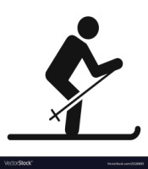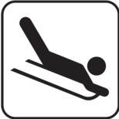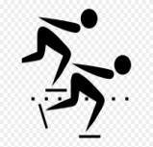  Учебник с.124  учебник  Мяч  аудирование  https://mishka-knizhka.ru/?s=%D0%BC%D1%8B%D1%88%D0%BE%D0%BD%D0%BE%D0%BA+%D0%9A%D1%80%D0%BE%D1%88%D0%BA%D0%B0++%D0%B2%D1%8B%D1%85%D0%BE%D0%B4%D0%B8%D1%82+%D0%BD%D0%B0+%D0%BB%D0%B5%D0%B4  картинки по тексту  Письмо в рабочей тетради№1 стр.40  Картинки к рассказу  Картинки к рассказу  Картинки к рассказу
Конец урока  35-40 мин  Рефлексия  Прием «Незаконченные предложения» | Продолжи предложение.  -На уроке я узнал…  -Мне было интересно…  -Мне было трудно…  Я понял, что…  Теперь я могу…  Я научился…  У меня получилось…  Я смог…  Я попробую еще…  Меня удивило…  Мне захотелось.. | Формулируют предложение |  | Плакат на доске

